暨南大学本科实验报告专用纸
课程名称 高级语言程序设计实验 成绩评定
实验项目 实验三（c语言输出个人信息 ） 指导教师 张鑫源
实验项目编号 003 实验项目类型 C语言 实验地点 vs2019
学生姓名 贺萱 学号 2019054616
学院 智能科学与工程学院 系 专业 信息安全
实验时间2020年 3 月18日上午～ 3 月22 日 下午 温度 ℃湿度
- 实验目的
通过所学知识是scanf()函数输入数据，printf()输出数据，getchar（）函数输出字符，putchar（）函数输出字符来完成该实验，加深对所学知识的理解，对所学知识加以运用。
通过以上函数由用户输入个人信息，之后将其输出。
- 实验内容和要求
内容：由用户输入各自的个人信息，之后将其输出，信息列表如下：
姓名：
性别：
年龄：
身高：
体重：
BMI：
要求：1.姓名要求真实，其他不要求，姓名为字符串；
2.性别为字符，性别男女分别为F和M，输出相应的ASC Ⅱ码；
3.年龄为无符号整数，域宽为6，居右；
4.身高为浮点数，域宽17，保留4位有效数字，居右；
5.体重为浮点数，域宽10，保留2位有效数字，居左；
6.BMI无需用户输入，BMI=体重/身高^2，按单精度浮点数输出。
- 主要仪器设备
仪器：计算机
实验环境：visual studio2019
- 源程序
#include<stdio.h>
int main()
{
char ch[5], a; /*ch为‘姓名’，宽度为5，a代表‘性别’*/
unsigned int b; /*b代表‘年龄’*/
float c, d, e; /*c代表‘身高’，d代表‘体重’，e代表‘BMI’*/
gets_s(ch); /*输入‘姓名’*/
a = getchar(); /*输入‘M’或‘F’代表性别*/
scanf_s("%u%f%f", &b,&c,&d); /*输入‘年龄’‘身高’‘体重’*/
e = d / (c*c); /*BMI=体重/身高^2*/
printf("姓名：%s\n性别：%d\n年龄：%6u\n身高：%17.4f\n体重：%-10.2f\nBMI：%f\n", ch,a,b,c,d,e); /*将以上输出*/
return 0;
}
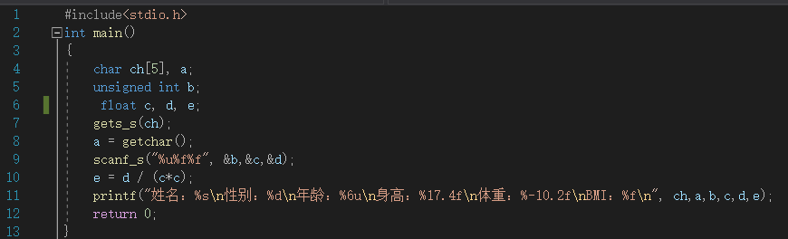
- 实验步骤与调试
- 规定几个变量代表个人信息，ch代表姓名，规定字符串长度最大为5，a代表性别，为字符，b代表年龄，为无符号整数，c代表身高，d代表体重，e代表BMI，都为浮点数；
- 输入字符串ch；
- 输入字符b，M为女性，F为男性；
- 输入b，c，d；
- 关系式e=d/c/c，注意！因为在c语言里“^”是异或运算，不是平方，所以不可用；
- 按规定输出以上数据，性别要求输出相应的ASC Ⅱ码，身高域宽17，保留4位有效数字，居右，体重域宽10，保留2位有效数字，居左；BMI按单精度浮点数输出。

- 实验结果与分析
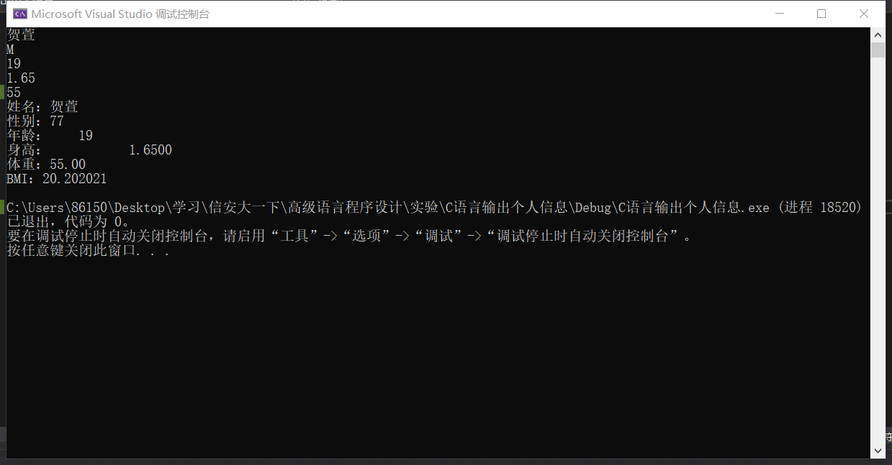
暨南大学本科实验报告专用纸(附页)

